**Ingreso al aplicativo.**

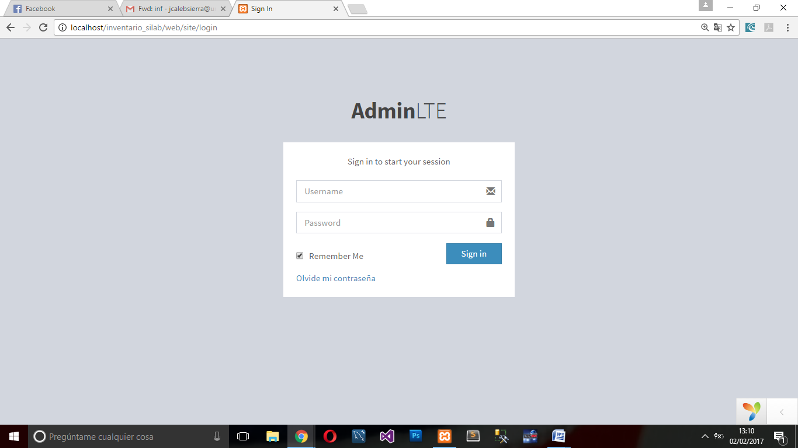

Al ingresar al aplicativo lo primero que el usuario debe hacer es iniciar sesión con su respectivo nombre de usuario y contraseña asignada anteriormente por el funcionario o administrador del aplicativo. Luego de iniciar sesión nos encontramos con la siguiente interface:

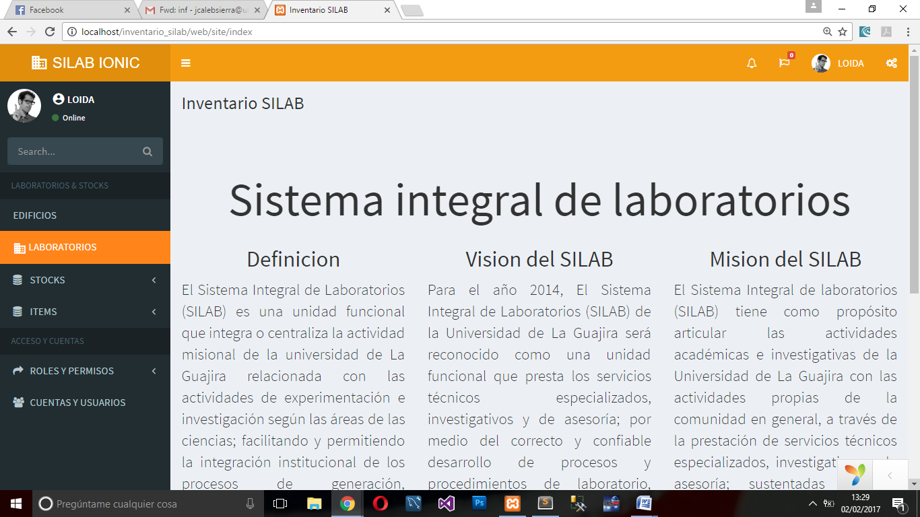 Esta es la pagina principal del aplicativo, desde aquí podemos ver todas las opciones disponibles que vamos a ir explicando de manera individual posteriormente.

**Menú superior.**

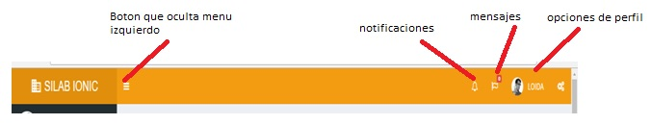

Dentro del menú superior encontramos unas pequeñas opciones, la primera de ella es un botón que oculta o muestra el menú que se ve en la parte izquierda, la segunda opción son las notificaciones, la otra opción son los mensajes, estas dos opciones son similares a las de una red social donde el usuario recibirá notificaciones y mensajes relacionados con lo que pasa en el aplicativo. La última opción es la del perfil:

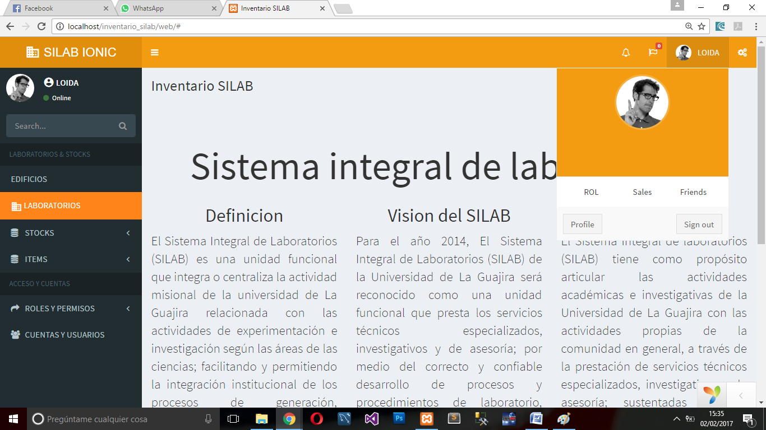

Aquí dentro de las opciones la más importante por el momento es la del botón “Sing out” que sirve para cerrar sesión.

**Menú izquierdo.**

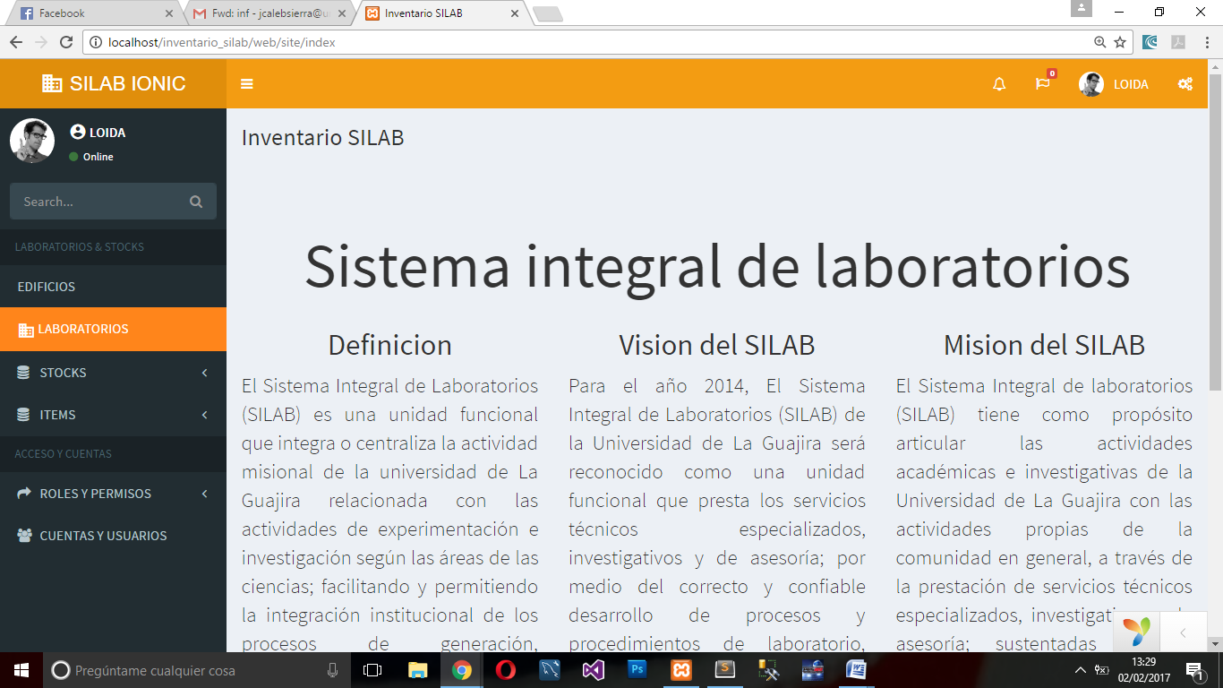

Dentro de este menú encontramos en la parte superior el perfil del usuario que está en estado “online” dentro de la aplicación, luego tenemos las siguientes opciones.

***Edificios:***

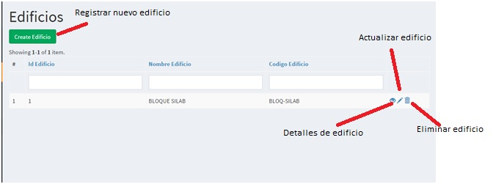

Atención al funcionamiento de la información de los edificios porque será básicamente el mismo manejo para la demás información que se vera en el aplicativo. En primer lugar tenemos un botón de crear o registrar un nuevo edificio, este nos abrirá el siguiente formulario:

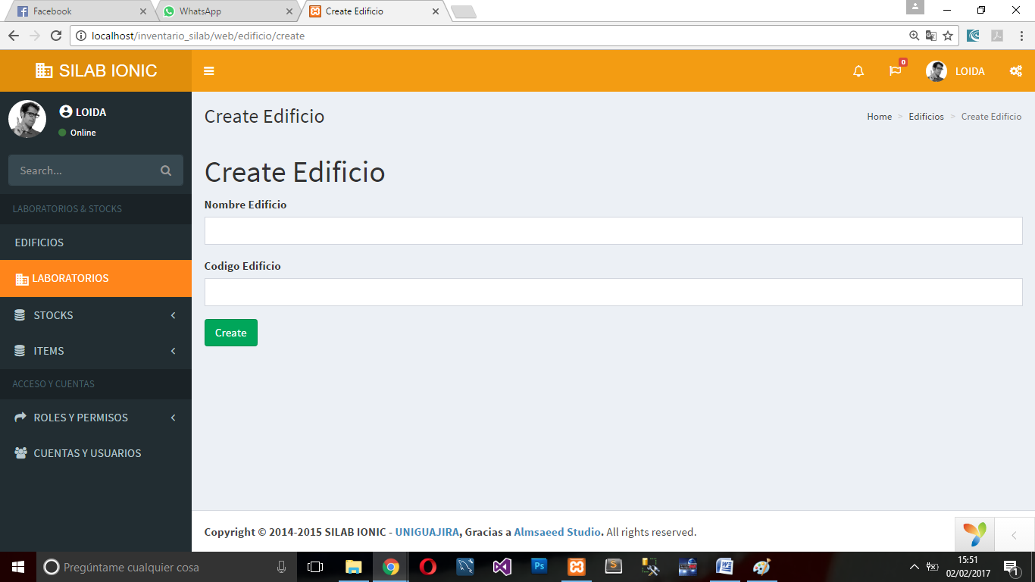

Como vemos en el llenamos el nombre del edificio y el código, luego le damos en el botón “create” y nos manda a la siguiente vista:

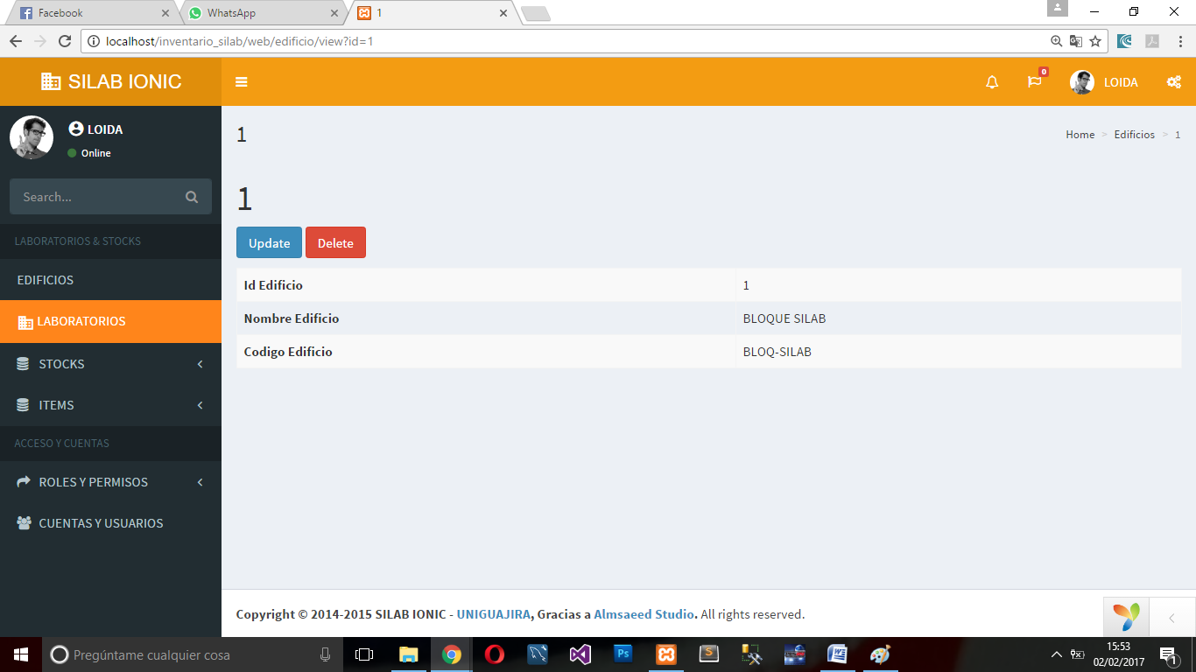

En esta vista tenemos todos los detalles del edificio creado, a esta vista también podemos llegar dando clic sobre el pequeño botón que habiamos señalado como “detalles del edificio”. Aquí en esta vista tambien encontramos dos botones, uno es “update” el cual nos servira para ir a un formulario donde podemos actualizar la información de ese edificio, el otro boton es “delete ” el cual nos servira para eliminar el edificio que hemos registrado, a estas dos opciones de “update” y “delete” podemos llegar tambien desde los pequeños botones que señalamos como “actualizar edificio” y “eliminar edificio” respectivamente. Por ultimo tenemos tres campos de texto debajo de “id edificio”, “Nombre edificio” y “Codigo edificio” estos campos de texto nos serviran para filtrar o buscar edificios de acuerdo a esos tres criterios.